Πώς να φτιάξουμε αρωματικό ελαιόλαδο

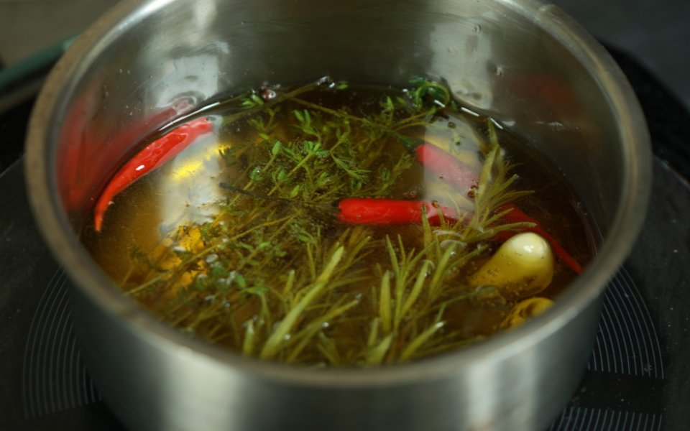

Τα ***αρωματικά λάδια*** μπορούν να φτιαχτούν πολύ εύκολα, ενώ συνάμα προσδίδουν διακριτικά και ενδιαφέροντα αρώματα στο φαγητό μας.

Για να φτιάξουμε αρωματικό λάδι, το πρώτο πράγμα που χρειαζόμαστε είναι ***ποιοτικό ελαιόλαδο***.

Τα ***υπόλοιπα υλικά*** μπορεί να είναι οποιοσδήποτε συνδυασμός των παρακάτω:

• Μπαχαρικά, όπως πιπέρια, κόλιανδρος, κάρι, αστεροειδής γλυκάνισος κ.λπ.

• Βότανα, όπως θυμάρι, δεντρολίβανο, θρούμπι, φασκόμηλο κ.λπ.

• Ξύσμα εσπεριδοειδών, όπως πορτοκάλι, λεμόνι, λάιμ κ.λπ.

• Αρωματικά, όπως σκόρδο, τζίντζερ, λέμον γκρας κ.λπ.

• Αρωματικά λαχανικά με ιδιαίτερη γεύση, όπως γλυκές πιπεριές κ.λπ.

Για να δείτε τα ***βήματα*** της διαδικασίας παρασκευής αρωματικού ελαιόλαδου, ακολουθείστε τη σειρά των φωτογραφιών.

1. Προσθέτουμε τα υλικά που θέλουμε στο λάδι.

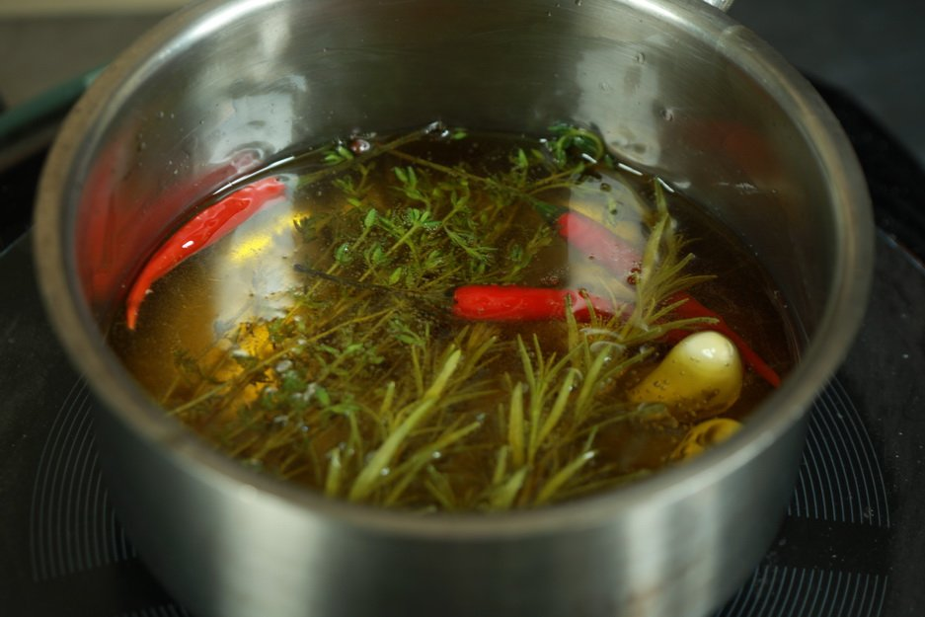

1. Ζεσταίνουμε σε χαμηλή θερμοκρασία, γύρω στους 50°C - 60°C, για όση ώρα χρειάζεται, ώστε να αρωματιστεί καλά το λάδι.

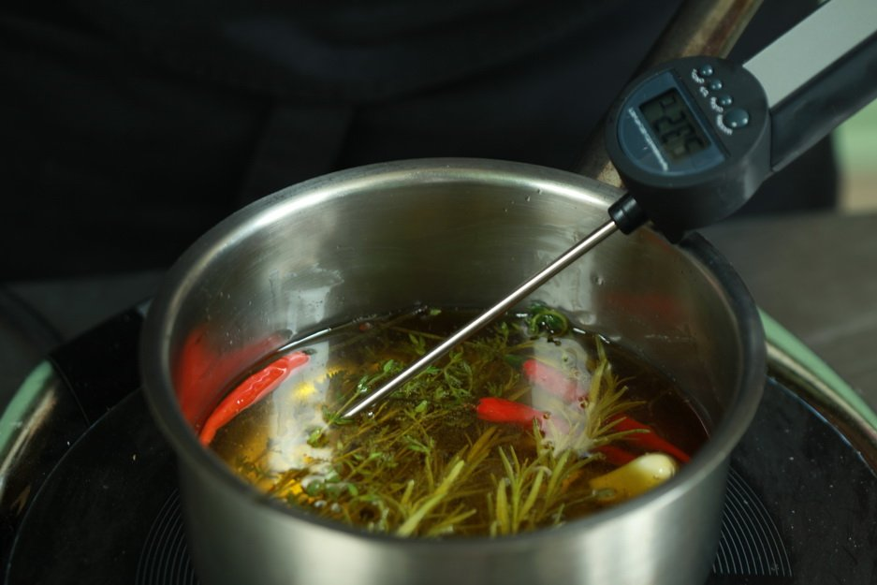

1. Σουρώνουμε, προσέχοντας να αφήσουμε εκτός οποιαδήποτε υγρασία ή υπολείμματα στερεών υπάρχουν στο κάτω μέρος του σκεύους.

Το λάδι που θα συλλέξουμε πρέπει να μην περιέχει καθόλου άλλα στοιχεία, ώστε να μπορεί να συντηρηθεί για αρκετό διάστημα.

Διατηρούμε αεροστεγώς σε σκιερό μέρος και σε σκεύος που δεν το διαπερνά το φως.

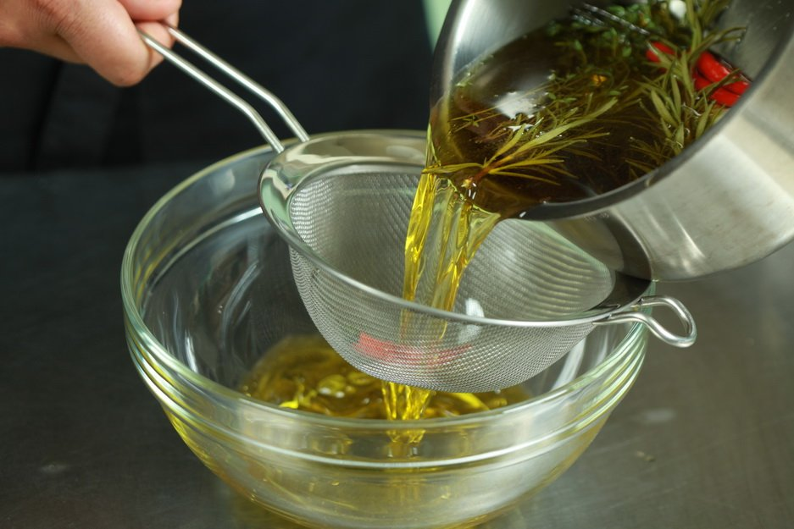

Στην αγορά θα βρείτε σίγουρα να αγοράσετε ελαιόλαδο αρωματισμένο με διάφορα βότανα και μπαχαρικά. Ωστόσο, μπορείτε εύκολα και απλά να φτιάξετε στο σπίτι τα δικά σας, με τα οποία θα αρωματίσετε σαλάτες, θα μαρινάρετε κρέατα και θα νοστιμίσετε ψητά λαχανικά. Και επειδή όλοι έχουμε και φίλους, ας τους χαρίσουμε ένα όμορφο μπουκάλι με αρωματικό ελαιόλαδο από τα χεράκια μας, μαζί με όλη μας την αγάπη.

**Πώς θα φτιάξω αρωματικό ελαιόλαδο;**  
* Επιλέγετε ελαιόλαδο εξαιρετικής ποιότητας και χαμηλής οξύτητας.  
* Χρησιμοποιείτε μόνα τους ή σε συνδυασμούς, φρέσκα ή αποξηραμένα αρωματικά βότανα, μπαχαρικά, σκόρδο, καυτερή πιπερίτσα, φλούδες και καρπούς εσπεριδοειδών. Όλα τα υλικά πρέπει να είναι στεγνά.  
* Για την αποθήκευσή τους χρησιμοποιείτε μικρά γυάλινα δοχεία και μπουκάλια εξαιρετικά καθαρά και στεγνά.  
* Δεν αφήνετε τα μπουκάλια με το ελαιόλαδο εκτεθειμένα στον ήλιο, αλλά σε σκοτεινό και δροσερό μέρος.

**Πού θα χρησιμοποιήσω αρωματικό ελαιόλαδο;**  
* Δεν υπάρχει καλύτερος τρόπος να ξεκινήσει ένα γεύμα παρά με ένα μπολάκι αρωματικό ελαιόλαδο και λίγο χοντρό αλάτι από δίπλα. Μπουκίτσες από φρέσκο ψωμί, παξιμαδάκια και κριτσινάκια είναι δεινοί «κολυμβητές» ελαιόλαδου και θα κάνουν τις καλύτερες βουτιές μέσα του.  
* Στις πράσινες σαλάτες σας που θα τα λατρέψουν. Επίσης, τα βραστά και τα ψητά λαχανικά δεν έχουν καλύτερο ταίρι. Το ίδιο ισχύει για κρύες μακαρονοσαλάτες και ρυζοσαλάτες.  
* Σε μαρινάδες, μέσα στις οποίες θα προετοιμάσετε κρεατικά και πουλερικά πριν από το ψήσιμο.  
*Στα φρεσκοψημένα ψάρια, μόλις τα σερβίρετε.

Και μερικές συνταγές για αρωματικό ελαιόλαδο…

**Με σκόρδο, δεντρολίβανο και κόκκινη πιπερίτσα τσίλι**  
Υλικά  
500ml ελαιόλαδο  
1-2 σκελίδες σκόρδο με τη φλούδα τους  
1 κλαδάκι δεντρολίβανο  
2 πιπερίτσες τσίλι

Διαδικασία

Πλένετε και στεγνώνετε καλά το δεντρολίβανο. Παίρνετε ένα πολύ καθαρό και στεγνό μπουκάλι ανάλογης χωρητικότητας και τοποθετείτε μέσα το δεντρολίβανο.

Προσθέτετε το σκόρδο και τις πιπερίτσες και κλείνετε το μπουκάλι. Το αφήνετε σε σκοτεινό σημείο για 2 εβδομάδες. Μετά είναι έτοιμο για χρήση.

Όταν το ανοίξετε και αρχίσετε να το χρησιμοποιείτε, καλό είναι να πετάξετε τα αρωματικά γιατί μπορεί να μουχλιάσουν και να σας χαλάσουν το λάδι.

Ταιριάζει σε ψητές και βραστές πατάτες και γενικότερα σε ψητά λαχανικά. Αν έχετε κατά νου να βάλετε στο φούρνο ένα μπουτάκι αρνάκι, αυτό το λαδάκι τού ταιριάζει πολύ.

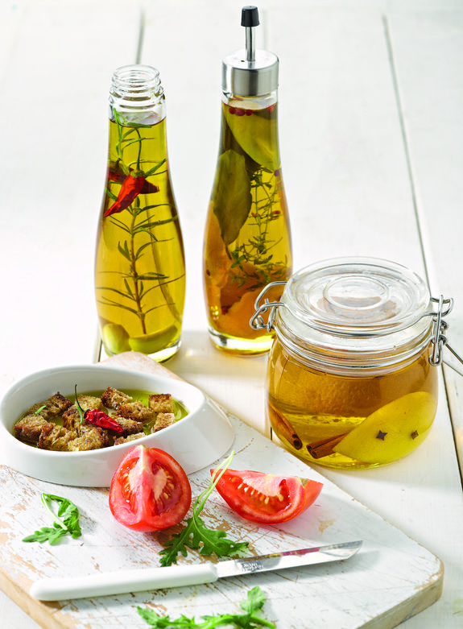  
***Φωτογραφία:*** Γιάννης Αθυμαρίτης – ***Food Styling:*** Αντωνία Κατή

**Με λεμόνι, γαρίφαλο και κανέλα**  
Υλικά  
500ml ελαιόλαδο  
1 λεμόνι  
3-4 γαρίφαλα  
2 ξυλάκια κανέλας

Διαδικασία

Πλένετε και στεγνώνετε καλά το λεμόνι. Καρφώνετε πάνω του τα γαρίφαλα και το τοποθετείτε σε ένα βάζο. Προσθέτετε τα ξυλάκια της κανέλας και το ελαιόλαδο και κλείνετε το δοχείο. Το αφήνετε σε σκοτεινό και στεγνό μέρος για 2 εβδομάδες.

Ύστερα αφαιρείτε τα λεμόνια και την κανέλα και το μεταφέρετε σε μπουκάλι.

Ταιριάζει σε κοτόπουλο ψητό ή κατσαρόλας, ιδιαίτερα αν το μαγειρέψετε με ανατολίτικο τρόπο, σε ταμπουλέ, κέικ και κουλούρια λαδιού.

**Με πορτοκαλόφλουδα, θυμάρι, δάφνη και ροζ πιπέρια**  
Υλικά  
500ml ελαιόλαδο  
1 πορτοκάλι  
2-3 κλαδάκια θυμάρι  
2 φύλλα δάφνης  
½ κουτ. γλυκού κόκκους ροζ πιπεριού

Διαδικασία

Πλένετε και στεγνώνετε καλά τη δάφνη και το θυμάρι. Πλένετε και στεγνώνετε και το πορτοκάλι. Με κοφτερό μαχαιράκι κόβετε τη φλούδα (χωρίς να πιάνετε το λευκό μέρος) και τη βάζετε σε γυάλινο μπουκάλι.

Προσθέτετε τα φύλλα της δάφνης, το θυμάρι, το πιπέρι και το ελαιόλαδο. Κλείνετε το μπουκάλι και το αφήνετε σε σκοτεινό και στεγνό μέρος για 2 εβδομάδες.

Αφαιρείτε τα μυρωδικά όταν αρχίσετε να χρησιμοποιείτε το λάδι. Ταιριάζει σε όλα τα ψητά κρέατα, πράσινες σαλάτες, πατατοσαλάτες,

**Αν έχετε μεγάλες ποσότητες ελαιόλαδου για το σπίτι, είναι ευκαιρία να αρωματίσετε μικρές ποσότητες για να έχουμε τα δικά σας, αρωματικά λάδια για τις σαλάτες και τα ντρέσινγκ. Η διαδικασία είναι εύκολη και χρειάζεται απλώς φαντασία.**

**Με τι αρωματίζουμε το λάδι;**Με ό,τι βάλει ο νους μας και σε όποιους συνδυασμούς θέλουμε και μας αρέσουν: μυρωδικά φρέσκα ή αποξηραμένα, μπαχαρικά ολόκληρα ή κοπανισμένα (όχι σε σκόνη), σκόρδο, σπόροι μουστάρδας, αποξηραμένες καυτερές πιπερίτσες και μπούκοβο, σκόρδο, φλούδες από ακέρωτα εσπεριδοειδή ακόμα και άνθη λουλουδιών όπως αποξηραμένα τριανταφυλλάκια Μαρόκου ή γιασεμί. Μια βόλτα λοιπόν σε ένα καλό μπαχαράδικο θα μας δώσει αναρίθμητες ιδέες.

**Μερικές συμβουλές  
•**Επιλέξτε άριστης ποιότητας ελαιόλαδο, κατά προτίμηση εξαιρετικό παρθένο. **•**Χρησιμοποιήστε μικρά μπουκάλια. Αν κάποιο από τα λάδια που ετοιμάσατε δεν σας αρέσει δεν θα το έχετε για ατελείωτους μήνες. **•**Αποστειρώστε σωστά τα μπουκάλια: Τα πλένετε καλά στο εσωτερικό με ζεστό νερό και σαπούνι και τα ξεπλένετε σχολαστικά. Αν έχετε πλυντήριο πιάτων το πλύσιμό τους θα είναι άψογο. Τα ξαπλώνετε σε ένα ταψί, στρωμένο με μια καθαρή βαμβακερή πετσέτα και τα βάζετε σε προθερμασμένο φούρνο στους 100°C για 15 λεπτά. **•**Καλό είναι να χρησιμοποιήσετε καινούρια μπουκάλια και όχι κάποια που είχαν άλλο υλικό πριν, για να μην μείνουν οσμές που θα χαλάσουν την ευωδιά του δικού σας αρωματισμένου λαδιού. **•**Χρησιμοποιήστε τα μπουκάλια εντελώς στεγνά, αφού ο χειρότερος εχθρός του λαδιού είναι η υγρασία. **•**Φυλάξτε το αρωματισμένο λάδι σας σε μέρος στεγνό, σκοτεινό και δροσερό, κυρίως όμως χωρίς υγρασία. **•**Ανάλογα με το πόσο έντονο άρωμα θέλετε αφήνετε ανάλογο διάστημα το αρωματικό μέσα στο λάδι.

**10 + 1 Μοναδικές αρωματικές προτάσεις  
1. Λάδι βασιλικού:** Σε ένα μπουκάλι του μισού λίτρου βάζετε 2 κλαδάκια φρέσκο βασιλικό, πλυμένο και εντελώς στεγνωμένο, και γεμίζετε ως επάνω με καλό ελαιόλαδο, φροντίζοντας το λάδι να καλύπτει εντελώς τα κλαδάκια. Φιλάτε σε σκοτεινό και δροσερό μέρος για 2 εβδομάδες. Αν το λάδι κατέβει αρκετά και ξεσκεπάσει τα κλαδάκια, τα πετάτε –το άρωμα θα συνεχίσει για καιρό. **2. Λάδι σκόρδου:** Σε ένα κατσαρολάκι βάζετε 500 – 600 ml ελαιόλαδο και 12 σκελίδες σκόρδου, γερές και χωρίς πράσινο φύτρο, ξεφλουδισμένες και ολόκληρες. Ζεσταίνετε σε μέτρια φωτιά μέχρι το λάδι να τσιτσιρίσει. Χαμηλώνετε καλά τη φωτιά και σιγοβράζετε το λάδι για 2 – 3 λεπτά, πριν σκουρύνει το σκόρδο και πικρίσει. Τραβάτε από τη φωτιά και αφήνετε το λάδι να κρυώσει εντελώς. Πετάτε τις σκελίδες και φυλάτε το λάδι σε ένα μπουκάλι που να κλείνει καλά, σε μέρος σκοτεινό και δροσερό. **3. Λάδι μάραθου:** Σε ένα μπουκάλι του μισού λίτρου, στεγνό και καθαρό, βάζετε 1 κουτ. σούπας ελαφρώς κοπανισμένους μαραθόσπορους και 2 κλαράκια φρέσκο μάραθο, πλυμένα και εντελώς στεγνωμένα. Προαιρετικά βάζετε και 1 – 2 σκελίδες σκόρδο, καθαρισμένες και ολόκληρες. Συμπληρώνετε με καλό ελαιόλαδο και φυλάτε σε μέρος σκοτεινό και δροσερό για 2 – 3 εβδομάδες πριν το χρησιμοποιήσετε. **4. Λάδι ρίγανης:** Σε ένα καθαρό και στεγνό μπουκάλι του μισού λίτρου βάζετε 2 – 3 κλαδάκια φρέσκια ρίγανη (ή μαντζουράνα), πλυμένα και εντελώς στεγνωμένα. Εναλλακτικά βάζετε 2 κουταλιές ξερή ρίγανη, καλά τριμμένη, αλλά το άρωμα της φρέσκιας ρίγανης είναι πολύ πιο έντονο και φρέσκο μέσα στο λάδι. Συμπληρώνετε με καλό ελαιόλαδο μέχρι επάνω, κλείνετε καλά το μπουκάλι και το αφήνετε για 10 ημέρες σε μέρος στεγνό και σκοτεινό. Μετά, πετάτε τα κλαδάκια.  
**5. Λάδι με δεντρολίβανο και σκόρδο:** Σε ένα μπουκάλι του μισού λίτρου βάζετε 2 σκελίδες σκόρδου, καθαρισμένε και ολόκληρες, 2 κλαδάκια φρέσκο δεντρολίβανο, καλά πλυμένα και εντελώς στεγνωμένα και μερικούς σπόρους μαύρο πιπέρι. Συμπληρώνετε με καλό ελαιόλαδο, κλείνετε το μπουκάλι και το φυλάτε για 2 εβδομάδες σε μέρος σκοτεινό και ξηρό. Τότε, πετάτε το δεντρολίβανο και το σκόρδο και χρησιμοποιείτε το λάδι. **6. Λάδι με άρωμα εσπεριδοειδών:** Κόβετε τη φλούδα από 1/2 λεμόνι και 1/2 πορτοκάλι, ακέρωτα. Είναι προτιμότερο να τα κόψετε με το πίλερ που καθαρίζετε τις πατάτες για να πάρετε μόνο το εξωτερικό μέρος της φλούδας χωρίς καθόλου λευκό μέρος γιατί πικρίζει. Βάζετε τις φλούδες σε ένα καθαρό και στεγνό μπουκάλι του μισού λίτρου, γεμίζετε μέχρι επάνω με καλό ελαιόλαδο και κλείνετε καλά το μπουκάλι, το οποίο φυλάτε για 10 ημέρες σε μέρος στεγνό και σκοτεινό. Στους 2 μήνες πετάτε τις φλούδες για να μην αλλοιωθούν και χαλάσουν τη γεύση του λαδιού. **7. Λάδι με κόλιανδρο:** Σε ένα μπουκάλι του μισού λίτρου βάζετε 1 γεμάτο κουταλάκι σπόρους κόλιανδρου, κοπανισμένους ελαφρώς στο γουδί. Προσθέτετε 1 μικρό κομμάτι από φλούδα ακέρωτου λεμονιού (χωρίς το λευκό μέρος) και, αν θέλετε, μερικούς σπόρους μαύρο πιπέρι. Συμπληρώνετε μέχρι επάνω με καλό ελαιόλαδο και φυλάτε σε μέρος ξηρό και σκοτεινό για 2 εβδομάδες ή λίγο περισσότερο. Στους 2 μήνες πετάτε τη φλούδα του πορτοκαλιού. **8. Λάδι με κανελογαρίφαλα:** Σε ένα μπουκάλι του μισού λίτρου βάζετε 2 μεγάλα ξυλάκια κανέλας και 5 – 6 καρφάκια γαρίφαλο. Απογεμίζετε με καλό ελαιόλαδο και φυλάτε για 10 ημέρες πριν χρησιμοποιήσετε το λάδι, σε μέρος σκοτεινό και δροσερό. **9. Λάδι πικάντικο με καυτερές πιπερίτσες:** Σε ένα μπουκάλι του μισού λίτρου βάζετε 2 – 5 ξερές πιπερίτσες τσίλι (ή άλλες ξερές καυτερές πιπερίτσες) ή λιγότερες, ανάλογα με το πόσο καυτερό θέλετε το λάδι. Προαιρετικά βάζετε και 1 πιπεριά Φλωρίνης ή 1 πιπεριά κέρατο, ολόκληρη (χωρίς να κόψετε το κοτσάνι), πλυμένη και τελείως στεγνή. Διαλέξετε ένα μπουκάλι (ή ένα γυάλινο βάζο) με σχετικά φαρδύ στόμιο για να χωρέσει η πιπεριά χωρίς να σπάσει ώστε να μην πέσουν οι χυμοί της μέσα στο λάδι και το αλλοιώσουν. Γεμίζετε μέχρι επάνω με καλό ελαιόλαδο, κλείνετε το μπουκάλι και το φυλάτε σε μέρος σκοτεινό και δροσερό, γα 2 εβδομάδες. Μετά, πετάτε τη φρέσκια πιπεριά και χρησιμοποιείτε το λάδι. **10. Λάδι με λουλούδια:** Σε ένα μπουκάλι του μισού λίτρου βάζετε 10 τριανταφυλλάκια Μαρόκου, αποξηραμένα (θα τα βρείτε σε όλα τα μπαχαράδικα και καλά παντοπωλεία). Συμπληρώνετε με καλό λάδι, κλείνετε το μπουκάλι και το φυλάτε σε μέρος στεγνό, δροσερό και σκοτεινό για 3 εβδομάδες. Μετά, πετάτε τα τριανταφυλλάκια και χρησιμοποιείτε το λάδι. **11. Λάδι λεμονάτο χωρίς… λεμόνι:** Αγοράζετε 2 κλωνάρια λεμονόχορτο (το βρίσκετε και με το όνομα lemon grass και πωλείται σε καλά μανάβικα, σε ανατολίτικες αγορές και στα περισσότερα μπαχαράδικα). Τα πλένετε, τα στεγνώνετε πολύ καλά και θα χτυπάτε με ένα βαρύ γουδοχέρι μέχρι να σπάσουν και να ραγίσουν –είναι σκληρά και δεν τρώγονται, αλλά δίνουν εξαιρετικό λεμονάτο άρωμα. Τα βάζετε σε ένα μπουκάλι του μισού λίτρου, απογεμίζετε με καλό ελαιόλαδο, το κλείνετε και το αφήνετε για 10 ημέρες σε μέρος σκοτεινό και ξηρό. Μετά πετάτε το λεμονόχορτο. Εναλλακτικά θα χρησιμοποιήσετε 2 – 3 κλαδάκια φρέσκια λουΐζα, πλυμένη και εντελώς στεγνή, που θα αφήσετε στο λάδι για 2 εβδομάδες και μετά θα πετάξετε.